

中 国 共 产 党
入 党 志 愿 书

申请人姓名 周建宇

说 明

- 申请人填写入党志愿书要严肃、认真、忠实。填写前，
党支部负责人或入党介绍人应将表内项目向申请人解释清楚。
- 填写入党志愿书须使用钢笔、签字笔或毛笔，并使用黑
色或蓝黑色墨水。字迹要清晰、工整。表内的年、月、日一律用公历和阿拉伯数字。表内栏目没有内容填写时，应注明“无”。个别栏目填写不下时，可加附页。
三、在上级党组织批准预备党员转为正式党员后，应及时将入党志愿书存入本人档案，没有档案的，由基层党委保存。

誓 词
我志愿加入中国共产党，拥护党的纲领，遵守党的章程，履行党员义务，执行党的决定，严守党的纪律，保守党的秘密，对党忠诚，积极工作，为共产主义奋斗终身，随时准备为党和人民牺牲一切，永不叛党。

姓名 | 周建宇 | 性别 | 男 | 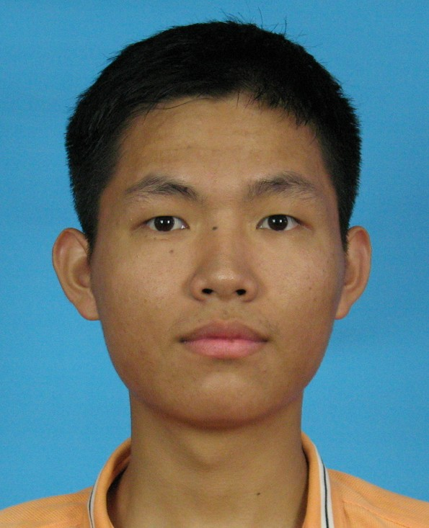
民族 | 汉族 | 出生年月 | 1994年10月
籍贯 | 浙江省义乌市 | 出生地 | 山东省烟台市
学历 | 本科在读 | 学位或职称 | 无
单位、职务或职业 |  | 清华大学计算机系计32班 学生
现居住地 |  | 北京市海淀区清华大学紫荆公寓2号楼303A
居民身份证号码 |  | 370602199410190012
有何专长 |  | 计算机技术、英语、唱歌
入 党 志 愿
（直接写内容，不用写称呼）
我志愿加入中国共产党，……（可以把入党誓词全部抄在这，注意如果抄誓词要一字不落，不能自己杜撰誓词）。……
其他主要内容……
（内容要包括
- 党的行动指南：中国共产党以马克思列宁主义、毛泽东思想、邓小平理论、“三个代表”重要思想和科学发展观作为自己的行动指南。如果申请书是在十八大召开之前，那个就没有科学发展观，否则必须一字不落写上去。
- 两个先锋：中国共产党是中国工人阶级的先锋队，同时是中国人民和中华民族的先锋队，是中国特色社会主义事业的领导核心，代表中国先进生产力的发展要求，代表中国先进文化的前进方向，代表中国最广大人民的根本利益。党的最高理想和最终目标是实现共产主义。这段可以都写上去，红字标注部分必须写上去。
- 对党的路线、方针、政策，或共产党的发展历程、历史变革、重大事件的阐述（一段）
- 要写自己的入党动机，注意不能与入党申请书重复，动机要比申请书里更深刻
- 阐述自己的优缺点
- 对党表态：如果党接受我的申请，我会………………，如果不接受，我会…………
- 字数，要到志愿书最后一页的四分之三处，大概和申请书字数近似，依各人的字迹大小而定。
- 不用写此致敬礼，不用签名和时间）

我志愿加入中国共产党，拥护党的纲领，遵守党的章程，履行党员义务，执行党的决定，严守党的纪律，保守党的秘密，对党忠诚，积极工作，为共产主义奋斗终身，随时准备为党和人民牺牲一切，永不叛党。
中国共产党以马克思列宁主义、毛泽东思想、邓小平理论、“三个代表”重要思想和科学发展观作为自己的行动指南。正是在中国共产党的英明领导下，坚持把马克思主义基本原理同中国具体实际相结合，探索出了农村包围城市的革命道路，推翻了三座大山的压迫，建立了社会主义新中国，实现了民族独立和人民解放。建国以后，党领导人民创造性地进行了社会主义改造，不断推进改革开放的伟大实践，逐步走出了中国特色社会主义道路，人民生活不断改善，综合国力显著增强，取得了举世瞩目的伟大成就。
中国共产党是中国工人阶级的先锋队，同时是中国人民和中华民族的先锋队，是中国特色社会主义事业的领导核心，代表中国先进生产力的发展要求，代表中国先进文化的前进方向，代表中国最广大人民的根本利益。党的最高理想和最终目标是实现共产主义。随着学习的深入和思想的成熟，我逐步加深了对中国共产党性质和纲领的理解。党的先锋队性质决定了党员先进性的要求，决定了全心全意为人民服务的宗旨，决定了为共产主义而奋斗的崇高理想。党的纲领在凝聚全党意志的基础上，必须结合各个历史阶段的时代特征和发展规律，通过党的路线、方针、政策化作全党的共同实践。历史充分证明，中国共产党是领导中国革命和建设事业的核心力量，是扎根中国国情、具有崇高理想、科学理论、严明组织和卓越经验的马克思主义政党。
我出生在军人家庭，父母都是中共党员。严肃活泼的军营环境、严格温馨的家庭氛围，让我从小就受到了爱国主义、集体主义的良好熏陶。在父母的倾心培养和学校老师的教育帮助下，我度过了难忘的中小学时光，逐步成长为敢于追求、积极上进、爱好广泛、乐于助人的青年团员，得以来到清华求学深造。虽然面对园子里来自全国各地的优秀同学，有时候不免彷徨甚至自卑，但我内心追求进步、完善自我、服务社会的信念一直没有动摇。特别是被列为入党积极分子以后，我更是倍受鼓舞，更好地激发了自己的学习动力和工作积极性，更加自觉地按照党员的标准对照检查自身言行，努力达到思想上先进性和实践上先进性的统一。经过在清华三年多来的磨砺，我得以更加深刻领会“自强不息、厚德载物”的校训，不自卑、不自负，努力做更好的自己。在完成本科专业培养方案的基础上，努力选修管理学第二学位，积极参加各种社团组织和实践活动，顺利推荐到全球创新学院继续求学深造，逐步明确了自己的专业方向和下步目标，在求学成才道路上迈出了重要一步。同时，我也更加深入地思考将来职业发展问题，更加紧迫地意识到只有依靠先进的组织同步于时代的脉搏，才能始终保持先进性要求真正把个人理想追求融入到社会发展进步之中，才能有更大的舞台和作为。因此，加入中国共产党这个先进的组织，可以使自己更加自觉地改造世界观、人生观和价值观，树立更高、更远大的追求，激发更强、更持久的动力，经历更多、更有效的锤炼，获得更快、更全面的发展，从而可以实现更加充实、更大作为、更有意义的人生，这就是我迫切要入党的主要原因。
我的优点主要有：上进心比较强，自我约束比较好，能力素质比较全面。当然，我更清醒地认识到自己还存在许多缺点：一是学习上主动钻研还不够，有时候比较浮躁；二是工作上谋划创新还不够，有时候比较急躁；三是生活上习惯养成还不够，有时候比较拖拉。今后，我要进一步发扬优点，改进缺点，努力把握好目标期望与现实可能之间的平衡，既仰望星空胸怀抱负，又脚踏实地埋头苦干，真正成为有利于国家、无愧于清华的有用之才。
我恳请党组织批准我的入党请求，我将会以此为新的起点，以更高的标准严格要求自己，模范践行“行胜于言”的校风，努力团结和带领周围同学争取更大进步，切实成为一名优秀的共产党员。如果党组织暂时不批准我入党，那说明我还没有达到党员的标准，我也不会气馁，而要眼睛向内深入查找自己的不足，主动向身边的党员请教看齐，进一步提高思想修养和能力素质，争取早日达到党员的标准和要求。

本人经历（包括学历）
自何年何月 | 至何年何月 | 在何地、何单位、任何职 | 证明人
***年**月 | ***年**月 | ***小学 读小学（学生） | 不能是亲属
2001年9月 | 2006年8月 | 山东省烟台市芝罘区葡萄山小学学生 | 杨吉满
2006年9月 | 2010年8月 | 山东省烟台第十中学学生 | 刘 锴
2010年9月 | 2013年7月 | 山东省烟台第一中学学生 | 柳敬福
2013年8月 | 至今 | 清华大学计算机科学与技术系本科学生 | 梁健楠

何时何地加入中国共产主义青年团 | 2008年5月在山东省烟台市第十中学加入中国共产主义青年团
何时何地参加过何种民主党派或共商联，任何职务 | 无
何时何地参加过何种反动组织或封建迷信组织，任何职务，有何活动，以及有何其他政治历史问题，结论如何 | 无
何时何地何原因受过何种奖励 | 2001年-2006年，烟台市芝罘区葡萄山小学，被评为爱心星、健美星、文艺星、优秀特长生、三好学生等。  2004年9月，山东省武术运动协会，获传统武术锦标赛螳螂拳、单器械各一等奖。  2005年5月，烟台市文化局、烟台市教育局，获烟台市少年儿童声乐十佳。  2007年-2010年，烟台第十中学，被评为优秀特长生、全面发展学生等。  2007年6月，烟台市文化局，获烟台市第五届歌手大赛少年组一等奖。  2011年-2013年，烟台第一中学，被评为优秀团员、优秀团干部、三好学生等。  2012年10月，山东省文化厅，获山东省艺术考级青少年音乐大赛声乐二等奖。  2014年-2015年，清华大学，获文艺优秀奖学金、社会实践奖学金；中美支教社会实践优秀支队奖；廿四届校歌赛最佳原创歌曲奖。
何时何地何原因受过何种处分 | 无

家庭主要成员情况 | 配偶 | 姓名 |  | 无 |  | 民族 |  |  | 出生  年月
家庭主要成员情况 | 配偶 | 籍贯 |  |  |  |  | 学历
家庭主要成员情况 | 配偶 | 参加工作时间 |  |  |  |  | 政治  面貌
家庭主要成员情况 | 配偶 | 单位、职务  或职业
家庭主要成员情况 | 其他成员 | 关系 | 姓名 |  |  | 出生年月 | 政治面貌 | 单位、职务或职业
家庭主要成员情况 | 其他成员 | 父子 | 周洪庆 |  |  | 1969年2月 | 中共党员 | 海军航空工程学院战略导弹工程系，副主任
家庭主要成员情况 | 其他成员 | 母子 | 虞 红 |  |  | 1968年3月 | 中共党员 | 烟台港动力公司，工程师
主
要
社
会
关
系
 |  | 奶奶 | 王宝妹 |  |  | 1925年9月 | 群众 | 浙江省义乌市佛堂镇光明村，已退休
 |  | 姥姥 | 赵淑云 |  |  | 1944年6月 | 群众 | 山东省烟台海洋渔业公司，已退休

需  要  向  党  说  明  的  问  题 | 无
本人签名或盖章 手签 年 月 日

入  党  介  绍  人  意  见 | 入党介绍人必须以严肃认真和对党负责的态度，把被介绍人的思想、品质、表现、缺点、入党动机等方面的主要情况，以及他是否已经具备共产党员的条件是否同意并愿意介绍其入党等意见综合表述。注意不要千篇一律，过于简单，切勿抄袭。  最后一定要写“我同意并愿意介绍***同志加入中国共产党”  介绍人单位、职务或职业 清华大学计算机系***支部 学生（具体的支委）  签名或盖章 手签 年 月 日
入  党  介  绍  人  意  见 | 笔迹不能相同，内容要有很大差别  最后一定要写“我同意并愿意介绍***同志加入中国共产党”  介绍人单位、职务或职业  签名或盖章 年 月 日

支部大会通过接收申请人为预备党员的决议
XXX同志入党动机端正，有坚定的共产主义信念，能够努力学习马列主义、毛泽东思想、邓小平理论、“三个代表”重要思想和科学发展观，在大是大非面前立场坚定，旗帜鲜明，敢于同不良风气作斗争。
他（她）学习态度端正，成绩优秀，科研能力较强，在班级学风建设中起到了模范带头作用。他对工作认真负责，有一定的组织工作能力，曾历任班级团支书等职务，积极为同学们服务，工作成绩突出，深受同学好评。
他（她）的缺点主要是与同学的思想交流不够，工作方法上有时比较急燥。
开发展会前他已经过公示，无异议。
他（她）已经基本达到一名共产党员的标准。应到会正式党员15名，实到14名，书面意见1份,有效票15张。14票赞成、1票弃权。通过发展XXX同志加入中国共产党。

（提醒：上述红色字部分必须根据入党同志具体情况来写，一定不能照抄）
上级党组织指派专人进行谈话情况和对申请人入党的意见
谈话人单位、职务或职业
签名或盖章 年 月 日

总支部审查（审批）意见
总支部名称 总支部书记签名或盖章
年 月 日
基层党委审批意见
基层党委盖章 党委书记签名或盖章
年 月 日

支部大会通过预备党员能否转为正式党员的决议
支部名称 支部书记签名或盖章
年 月 日
总支部审查（审批）意见
总支部名称 总支部书记签名或盖章
年 月 日
基层党委审批意见
基层党委盖章 党委书记签名或盖章
年 月 日

支部大会通过延长预备期的党员能否转为正式党员的决议
支部名称 支部书记签名或盖章
年 月 日
总支部审查（审批）意见
总支部名称 总支部书记签名或盖章
年 月 日
基层党委审批意见
基层党委盖章 党委书记签名或盖章
年 月 日

备注

